Петриковский район – Здание школы, д. Секеричи

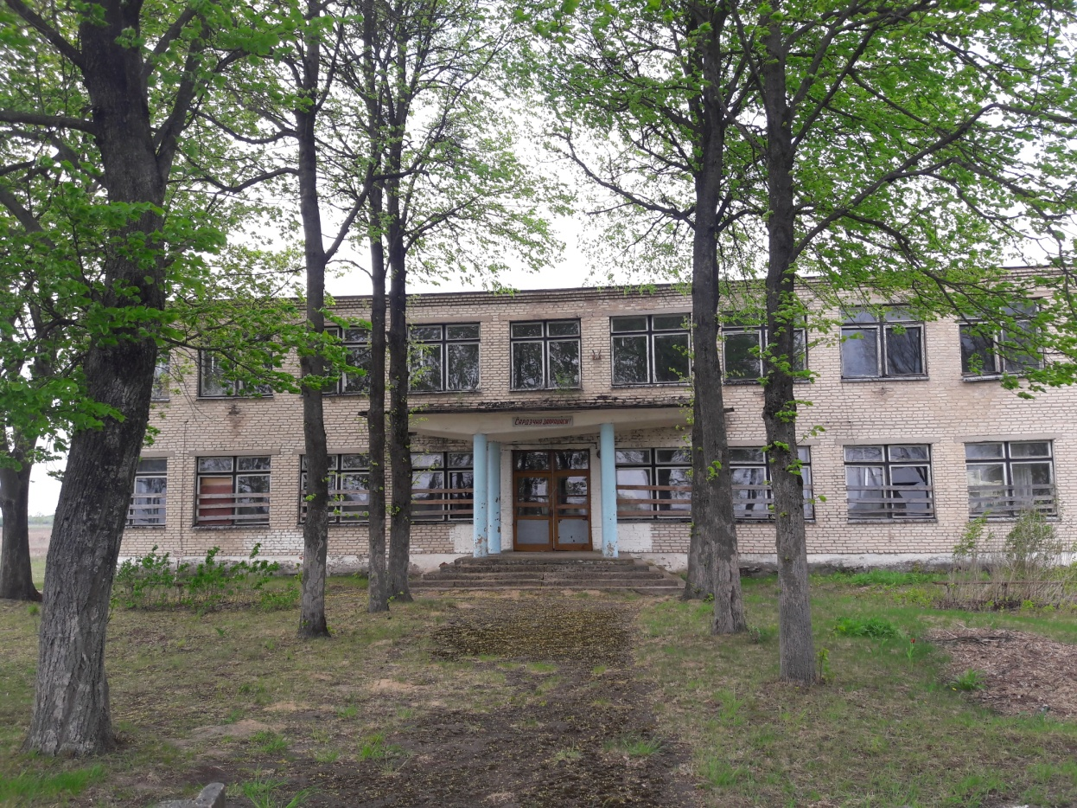

Продавец: Отдел образования  Петриковского районного  исполнительного комитета | Seller:
Контактные телефоны продавца:  +(375) 02350 27079 – начальник отдела; +(375) 02350 53552 – главный бухгалтер | Contact telephones:  +(375)
Адрес: Гомельская область, Петриковский район, д. Секеричи, ул. Школьная, д. 29 | Address of object:
Начальная цена: 1 базовая величина (27 рублей) | Initial sale price:
Дата постройки: 1974 год | Date of build, year:
Не используется: с 2018 года | Not used:
Общая площадь: 1021м² | Total are, m²:
Площадь земельного участка – 1,0915 га | Land area, ha:
Условия предоставления земельного участка: аренда на 10 лет | Conditions for granting of land:
Характеристика строения: двухэтажное кирпичное, с крыльцами, погребом, уборной, калиткой, забором, покрытием | Characteristics of building:
Инженерные коммуникации: отопление от котельной, электроосвещение – скрытая проводка, вентиляция - естественная, водопровод – центральный, канализация – отсутствует | Engineering communications:
Технический паспорт: имеется | Technical passport:
Возможное направление использования объекта – реконструкция под объекты гостиничного назначения, администра-тивного назначения, финансового назначения, общественного питания, бытового обслуживания населения, розничной торговли, образования и воспитания, здравоохранения и предоставления социальных услуг, культурно-просветительного и зрелищ-ного назначения, научного назначения и научного обслуживания, для традиционных народных промыслов;  физическим лицам – с условием реконструкции под жилые помещения и (или) для ведения личного подсобного хозяйства | Possible directions of use of object:
Дополнительная информация: расстояние до областного центра – 191 км, до г. Петриков – 62 км, до железнодорожной станции Птичь – 38 км. Транспортные связи по проселочной, затем автомобильной дороге Комаровичи – Птичь. | Additional information -

